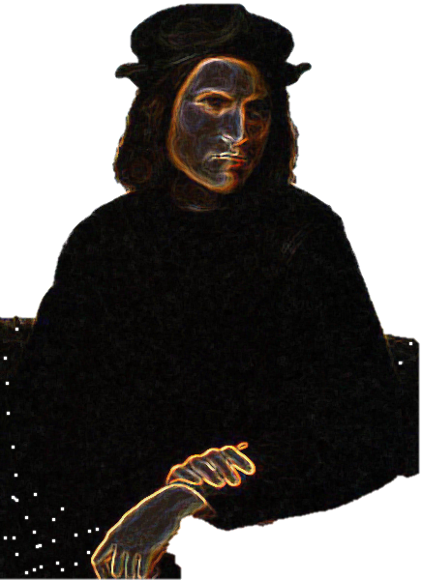
11 МАЯ, ПОНЕДЕЛЬНИК, ZOOM
Первое заседание, 13:00–14:40
Вступительное слово руководителей конференции доц. Кешоковой Е. А. и доц. Попова М.Н.

ЭСТЕТИЧЕСКАЯ ПРОГРАММА РЕНЕССАНСА: СЛОВО
Илья Морозов, «Категория золотого сечения как основание эстетики Ренессанса»
Игорь Колесников, «Франциск Ассизский: духовные поиски эпохи Возрождения»

МАСТЕРА ВОЗРОЖДЕНИЯ: ЗВУК
Мария Ляпунова, «Музыка при дворе Генриха VIII Тюдора»
Мария Трофимова, «Джозеффо Царлино – композитор, философ, монах»
Юлия Малунеева, «Влияние систематики ладов Глареана на инструментальное творчество композиторов Итальянского Возрождения»

ИСКУССТВО РЕНЕССАНСА: ПРОБЛЕМЫ ВИЗУАЛЬНОГО
Владислава Сычева, «Донателло. Воскресшая скульптура»
Владимир Кошелев, Софья Иванова, «Бенвенуто Челлини – великолепный авантюрист»
Сергей Савельев, «Филиппо Бруннелески: открытие линейной перспективы»
ЧАЙ В ZOOM’Е (КОФЕ-БРЕЙК)
Второе заседание, 15:00–16:00
МАСТЕРА ВОЗРОЖДЕНИЯ: ЦВЕТ
Валерия Лысенкова, Наталья Алибаева, «Живопись Высокого Французского Возрождения»
Мария Афанасьева, Ника Железникова, «Иероним Босх – символист и сюрреалист Ренессанса»
Алиса Тульчинская, «Артемизия Джентилески – символ феминистского движения»
Андрей Белогорцев, Мария Жуланова, «Феномен человека эпохи Возрождения в творческом и научном наследии Альбрехта Дюрера»
Элина Гадилова, «Иллюстрации Сандро Боттичелли к Божественной комедии Данте Алигьери»
Анастасия Рожкова, «Диагноз по картине Возрождения»

